ご存知ですか？
民生委員・児童委員
生活上の心配ごと、困りごとをご相談ください 相談内容の秘密は守ります
１ 民生委員・児童委員とは
地域住民の立場に立って地域の福祉を担うボランティアです。
民生委員は、民生委員法に基づき、厚生労働大臣から委嘱された非常勤の地方公務員です。また、民生委員は児童福祉法に定める児童委員を兼ねています。給与の支給はなく、ボランティアとして活動しているもので、任期は３年です。（再任が可）。
人格識見高く、広く社会の実情に通じ、社会福祉の増進に熱意のある人など民生委員法に規定された要件を満たす人が、市町村に設置された民生委員推薦会によって都道府県知事に推薦され、都道府県知事は都道府県に設置された地方社会福祉審議会に意見を聞いた後に厚生労働大臣に推薦、厚生労働大臣が委嘱します。
松野町では20名の民生委員・児童委員が活動しています。今年は民生委員・児童委員の一斉改選の年です。いざというときのために、お住まいの地区の民生委員・児童委員がどなたなのか確認しておきましょう。

２ 民生委員・児童委員は
地域を見守り、地域住民の身近な相談相手、専門機関へのつなぎ役です。

自らも地域住民の一員として、担当の区域において高齢者や障がいのある方の安否確認や見守り、子どもたちへの声かけなどを行っています。医療や介護の悩み、妊娠や子育ての不安、失業や経済的困窮による生活上の心配ごとなど、さまざまな相談に応じます。相談内容に応じて必要な支援が受けられるよう、地域の専門機関とのつなぎ役になります。
民生委員・児童委員には法に基づく守秘義務があり、相談内容の秘密は守られます。
民生委員・児童委員の | ・社会奉仕の精神
民生委員・児童委員の | ・基本的人権の尊重
３つの基本姿勢 | ・基本的人権の尊重
３つの基本姿勢 | ・政治的中立

３ 主任児童委員とは
子どもや子育てに関する支援を専門に担当する民生委員・児童委員です。
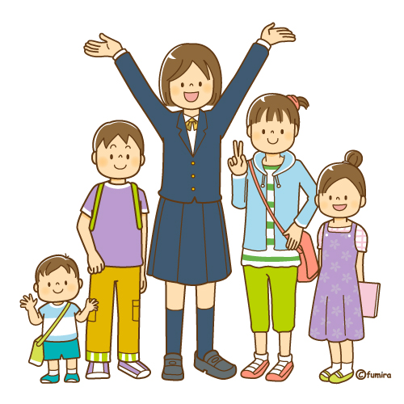
主任児童委員は、子育てを社会全体で支える「健やかに子どもを産み育てる環境づくり」を進めるために、平成６年１月に制度化されました。子どもや子育てに関する支援を専門に担当する民生委員・児童委員です。松野町では、２名の主任児童委員が他の民生委員・児童委員と連携しながら子育ての支援や児童健全育成活動などに取り組んでいます。

● お問い合わせ先 松野町役場 町民課 電話0895‐42‐1113

